Úlohy pre žiakov I.A triedy – Gastro, Odborné kreslenie

Prosím žiakov o vypracovanie týchto úloh. Na vypracovanie úlohy použite ceruzku alebo farebné pastelky, gumu nepoužívať.

Úloha č.1

Téma
Základy zdobenia

- Pokračuj v kreslení do celého riadku podľa predlohy, kreslí len jedným neprerušovaným ťahom :
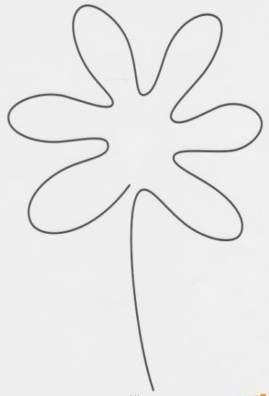

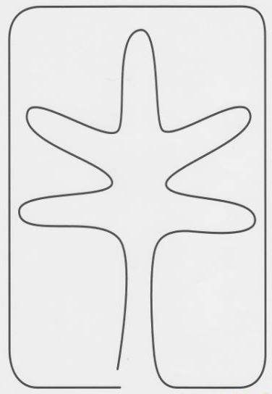
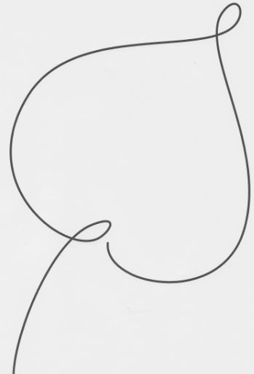

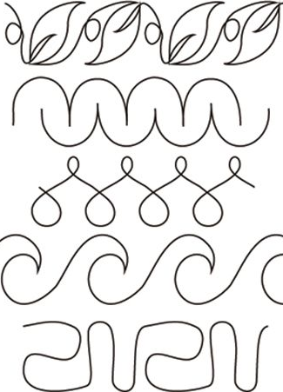

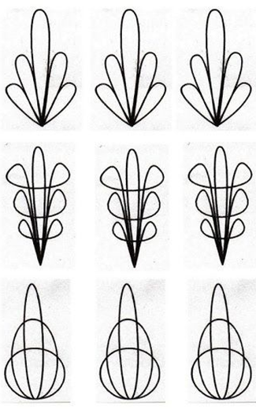

Úloha č.2

Téma

Veľkonočné vajíčko
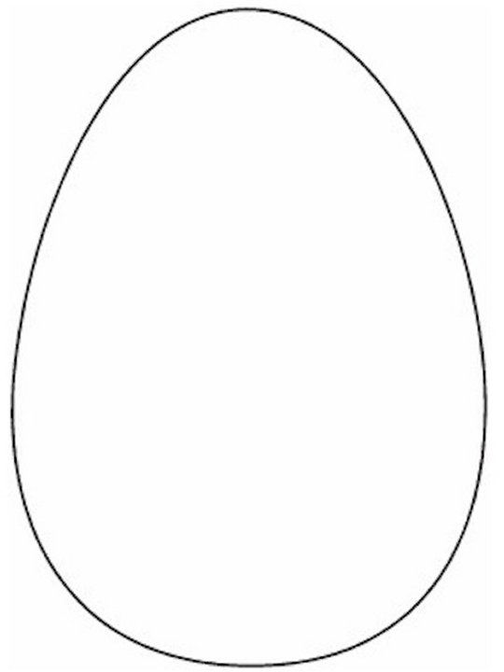
Podľa predlohy nakresli veľkonočné vajíčko rovnaké ako je na obrázku, alebo podľa vlastnej fantázie

